**Werkblad Planning:**

In het Plan van Aanpak voor het Verhalencafé is een van de hoofdstukken Planning. In dit hoofdstuk wordt omschreven wat de planning is van de activiteiten van het project en wanneer, wat af moet zijn!

Het volgende moet beschreven worden bij het hoofdstuk planning:

* De activiteiten hebben een doorlooptijd en evt. benodigde werktijd
* Er is aangegeven welke activiteiten afhankelijk zijn van elkaar
* Er zijn duidelijke deadlines vastgesteld
* Er is een logische (stroken)planning weergeven

Figuur Beoordelingscriteria Planning

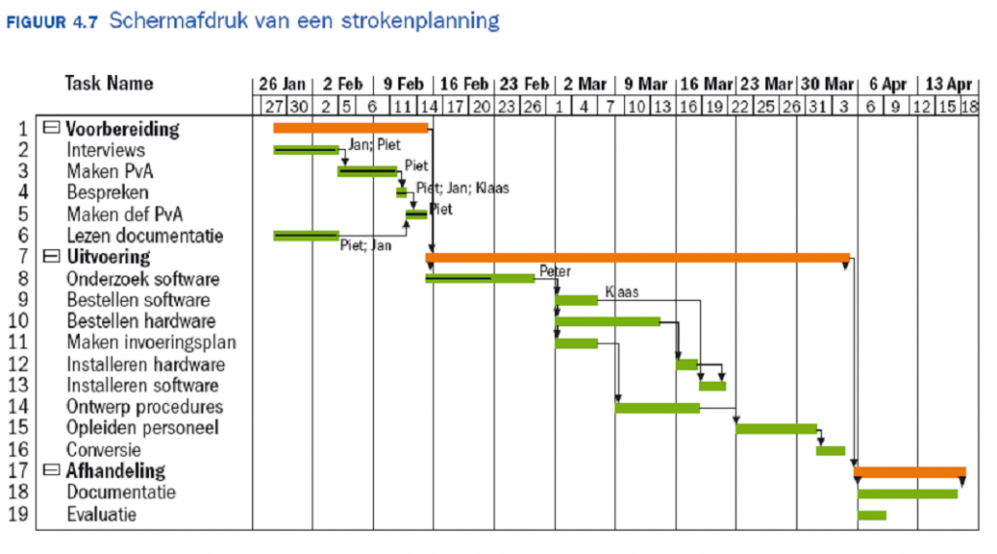

Figuur Voorbeeld Strokenplanning